PERLINDUNGAN HUKUM TERHADAP TRANSAKSI JASA TITIP DALAM HAL TERJADINYA WANPRESTASI MENURUT PERSPEKTIF HUKUM POSITIF DAN HUKUM EKONOMI SYARIAH
( Studi Kasus Jasa Titip Pada Akun Twitter LOCOOL GO)
SKRIPSI
Diajukan Kepada
Fakultas Syari’ah
Universitas Islam Negeri (UIN) Raden Mas Said Surakarta
Untuk Memenuhi Sebagian Persyaratan Guna Memperoleh
Gelar Sarjana Hukum
Oleh:
NILA CIVI MARDIKA
NIM. 18.211.1.181

PROGRAM STUDI HUKUM EKONOMI SYARIAH (MU’AMALAH)
JURUSAN HUKUM EKONOMI SYARIAH DAN FILANTROPI ISLAM
FAKULTAS SYARIAH
UNIVERSITAS ISLAM NEGERI (UIN) RADEN MAS SAID SURAKARTA
202
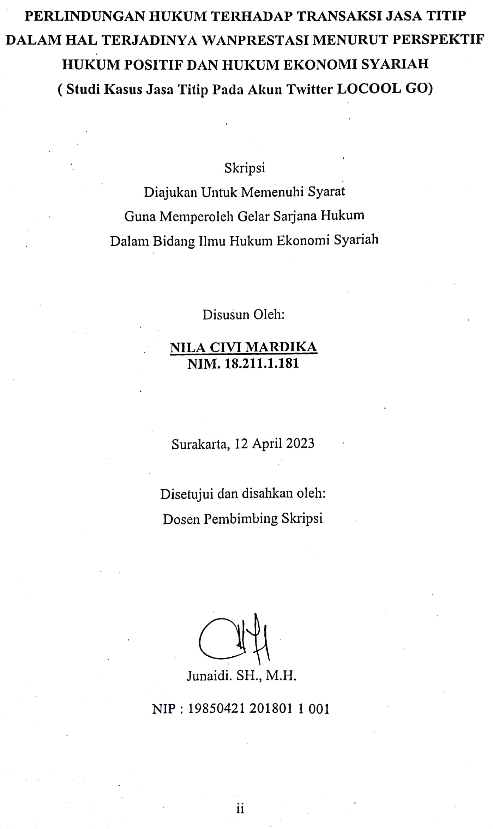
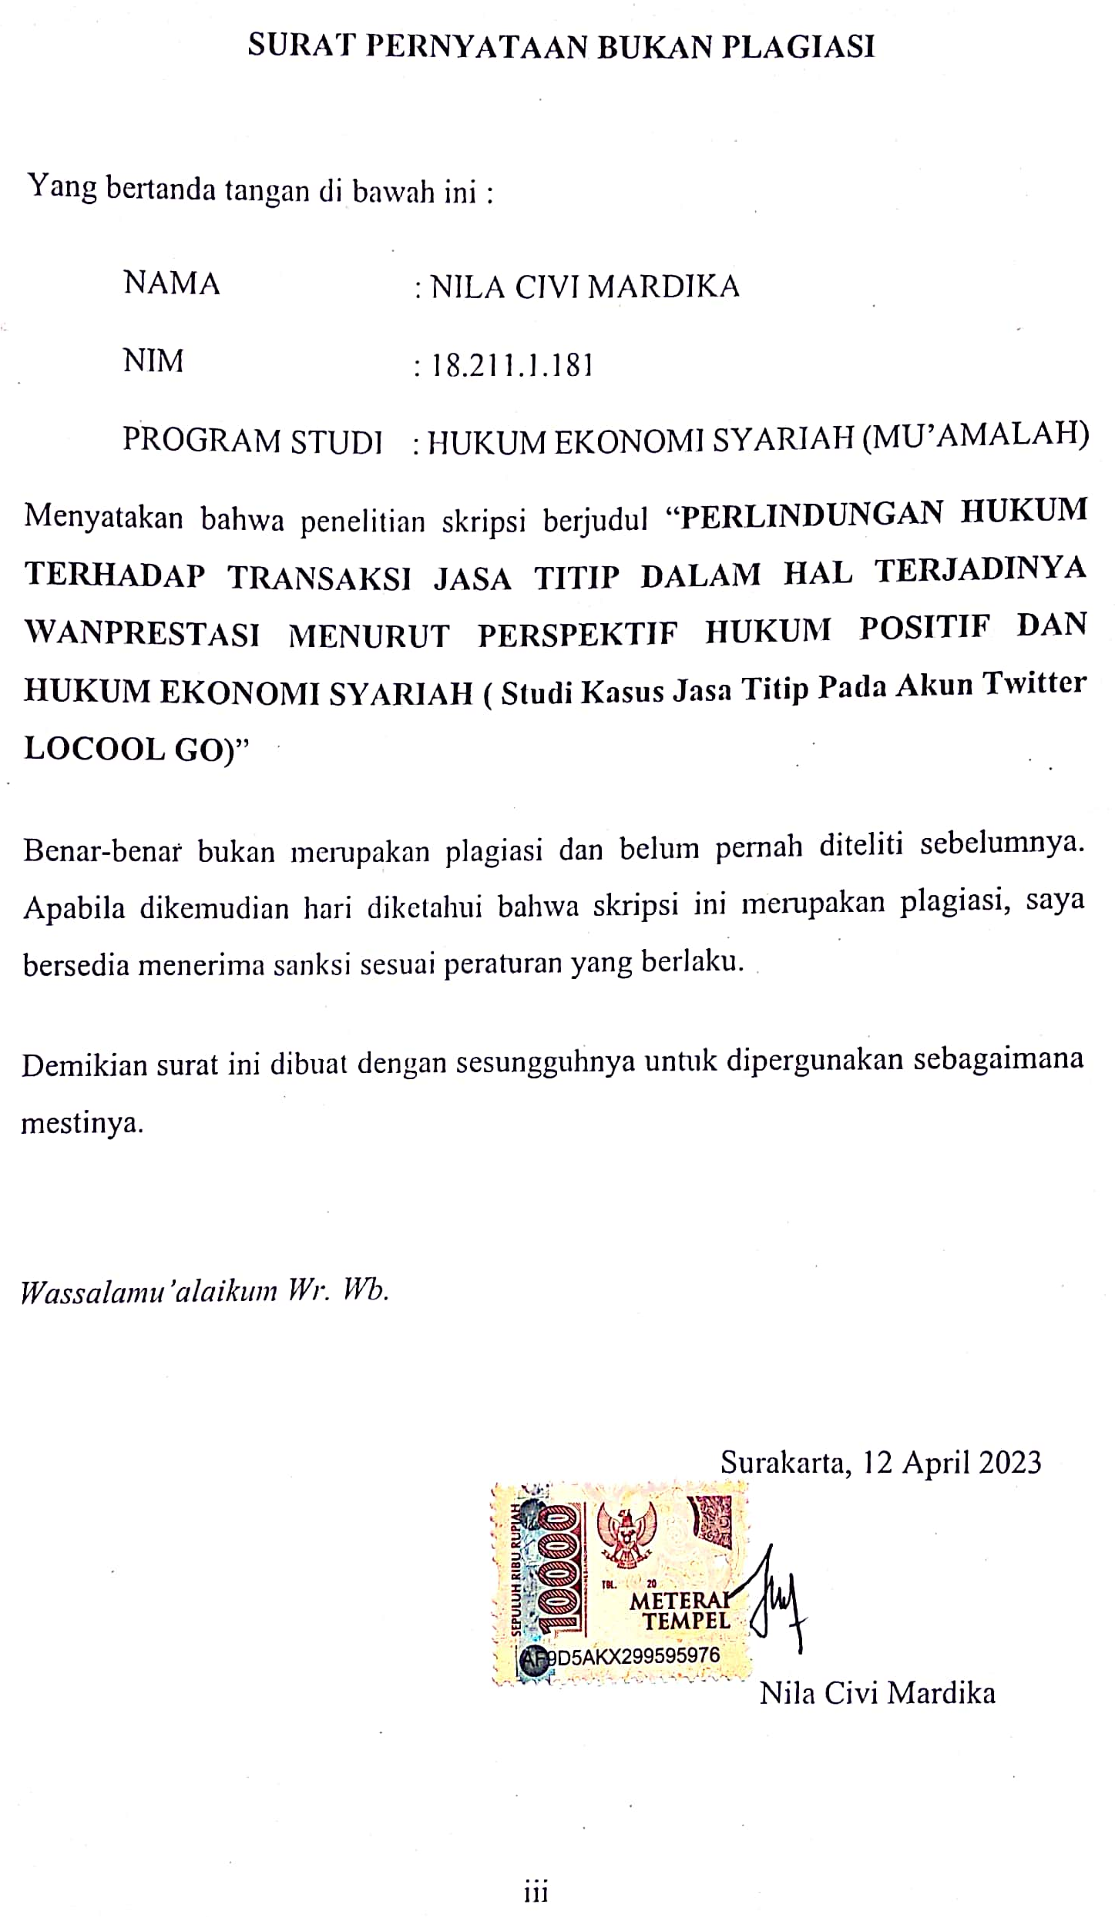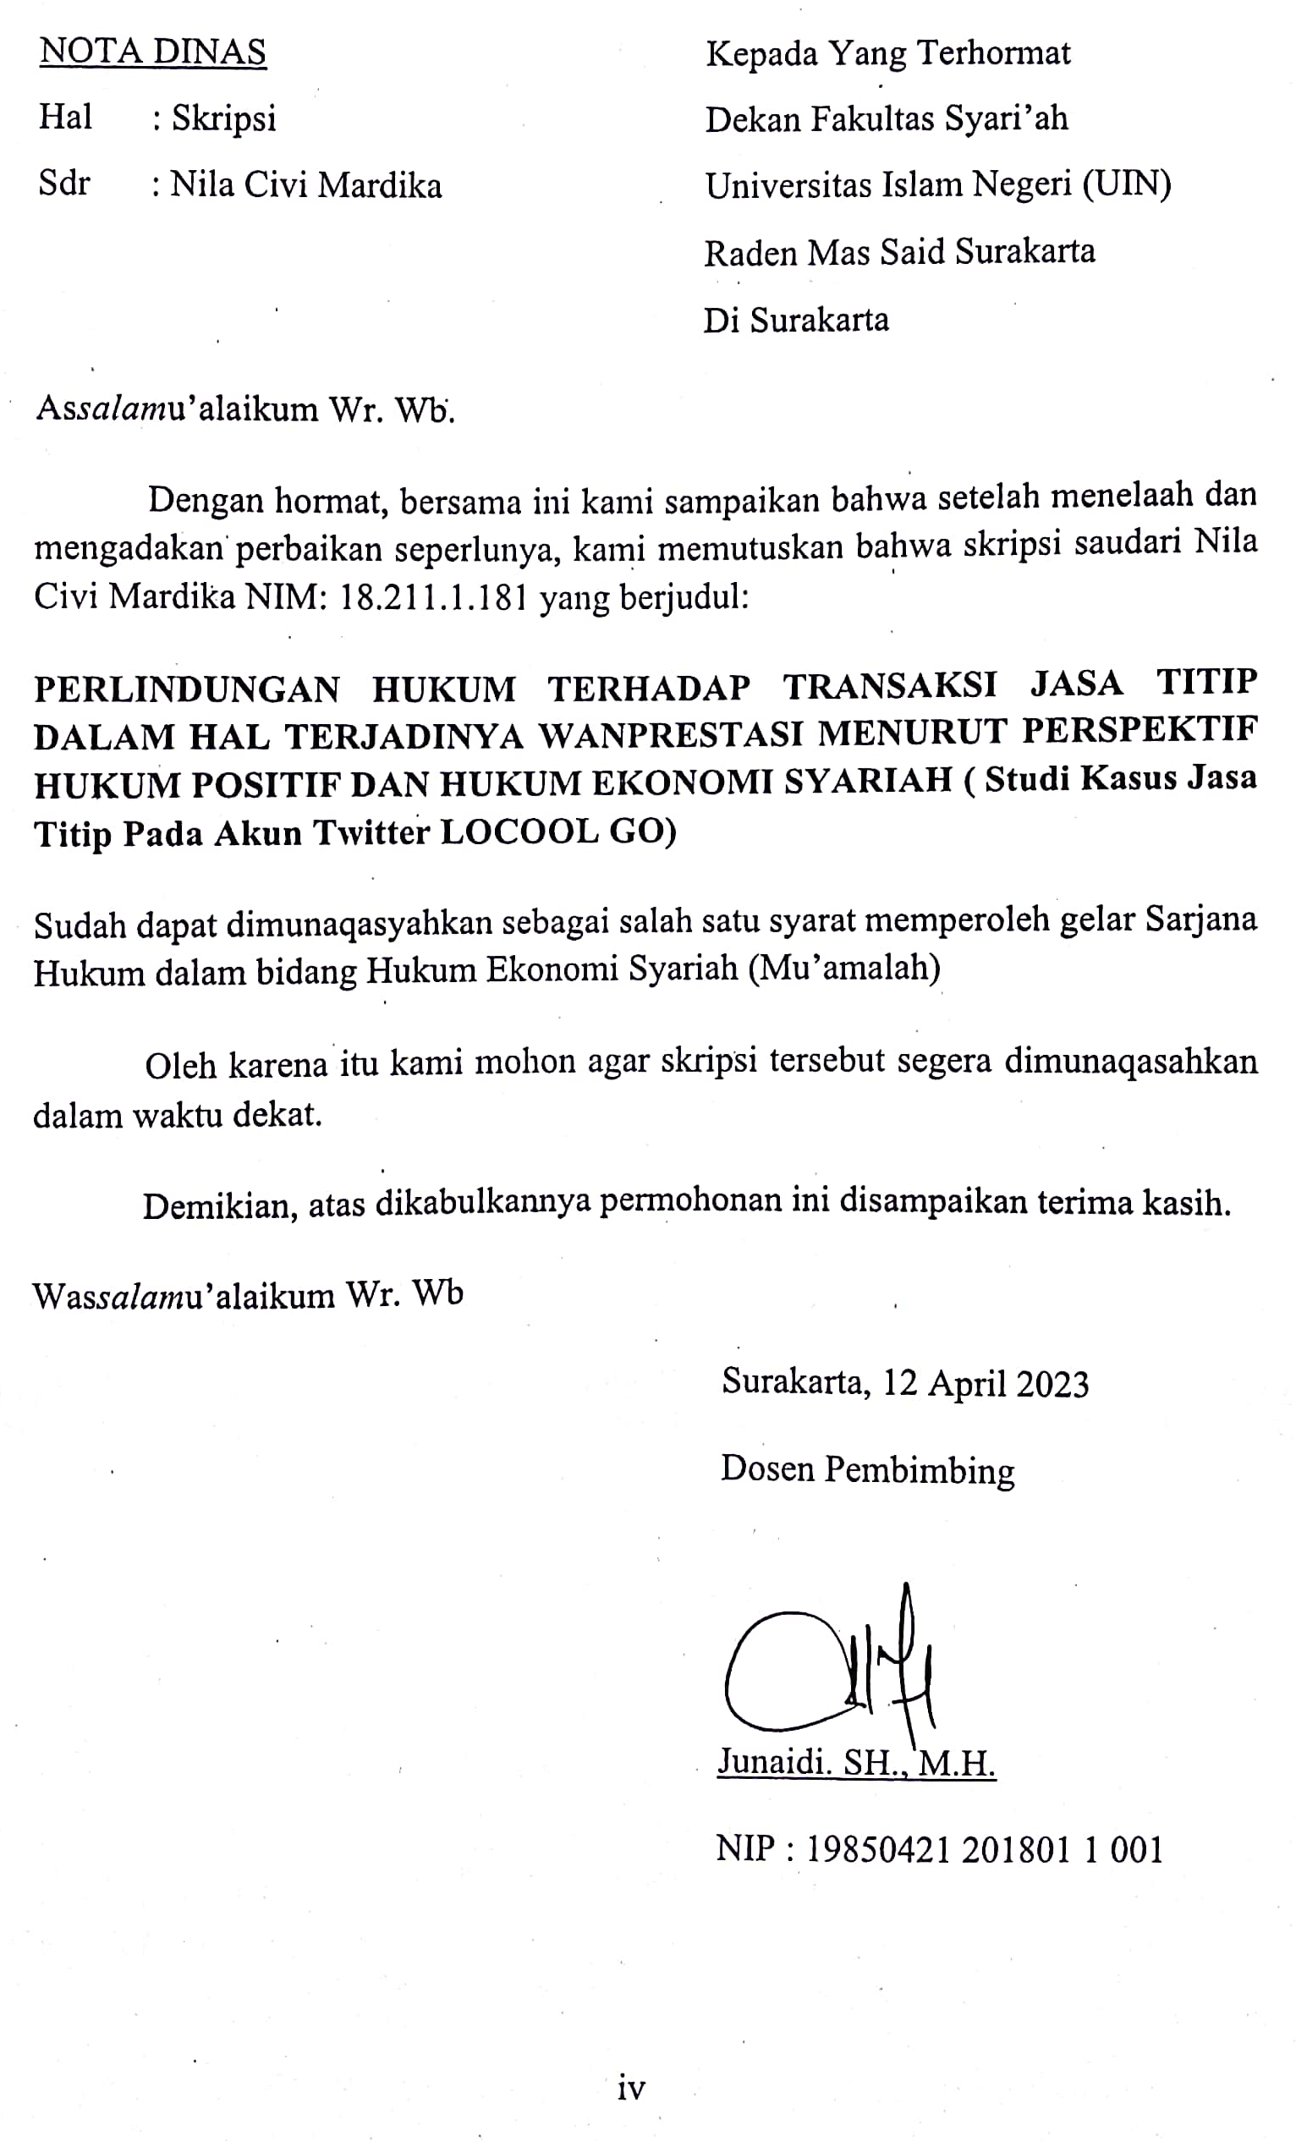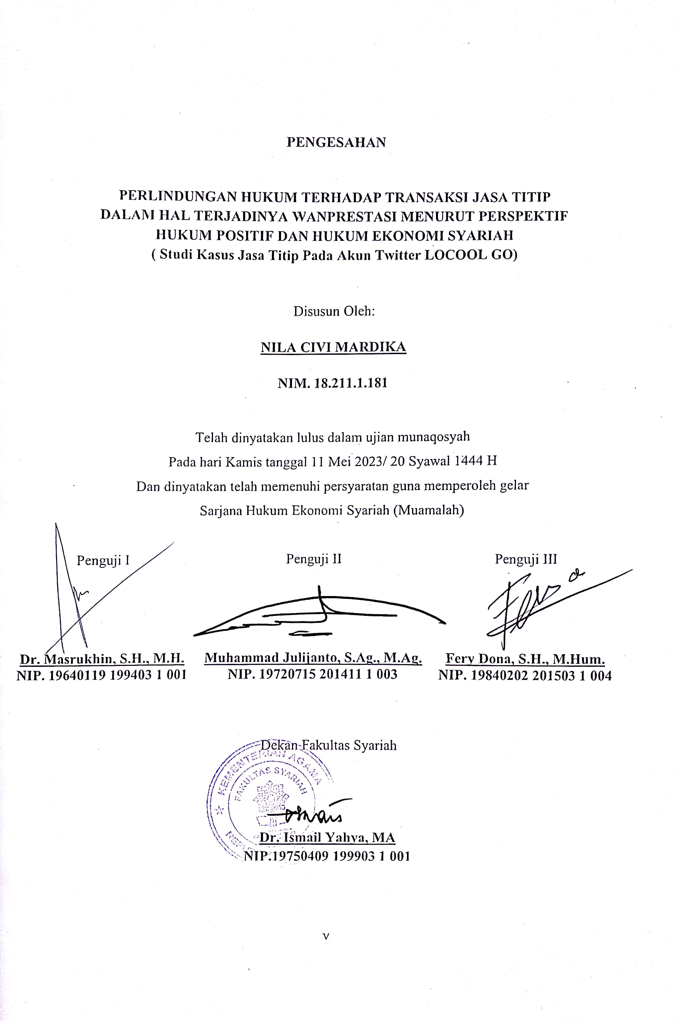

MOTTO

لَا تَأْكُلُوٓا۟ أَمْوَٰلَكُم بَيْنَكُم بِٱلْبَٰطِلِ إِلَّآ أَن تَكُونَ تِجَٰرَةً عَن تَرَاضٍ مِّنكُمْ

“Janganlah kamu saling memakan harta sesamamu dengan jalan yang batil, kecuali dengan jalan perniagaan yang berlaku dengan suka sama-suka di antara kamu.”
(QS. An-Nisa' Ayat 29)

PERSEMBAHAN
Dalam perjuangan yang mengarungi samudera Ilahi tanpa batas, dengan keringat dan air mata kupersembahkan karya tulis skripsi ini untuk orang-orang yang selalu hadir dan berharap keindahan-Nya. Kupersembahkan bagi mereka yang tetap setia berada di ruang dan waktu kehidupanku khususnya buat:
- Kedua orang tua penulis, Bapak Madiyono dan Ibu Parjini, dua sosok manusia hebat dalam hidup penulis, terima kasih atas segala pengorbanan yang tulus, berjuta kasih sayang yang serius, serta dukungan dan doa yang selalu dipanjatkan dalam setiap sujudnya untuk penulis tanpa henti berhembus. Sebagai tanda bakti, hormat, dan rasa terima kasih yang tiada terhingga kupersembahkan karya kecil ini kepada Ibu dan Bapak, yang tiada mungkin dapat kubalas hanya dengan selembar kertas yang bertuliskan kata cinta dalam kata persembahan. Semoga ini menjadi langkah awal untuk membuat Ibu dan Bapak bahagia karna kusadar, selama ini belum bisa berbuat yang lebih.
- Adik penulis tercinta, Aprila Anggun Cahyani, yang selalu membantu dan mendukung penulis, terima kasih untuk semua semangat yang diberikan selama ini.
- Terima kasih kepada semua pihak yang tidak dapat penulis sebutkan satu-persatu yang selalu membantu, menemani, dan mendukung penulis selama ini.
- Terima kasih untuk diri sendiri yang sudah mampu berjuang sejauh ini dan tetap kuat melawan ego serta mood yang tidak tentu selama penulisan skripsi ini.

PEDOMAN TRANSLITERASI
Pedoman transliterasi yang digunakan dalam penulisan skripsi di Fakultas Syariah Universitas Islam Negeri (UIN) Raden Mas Said Surakarta didasarkan pada Keputusan Bersama Menteri Agama dan Menteri Pendidikan dan Kebudayaan RI Nomor 158/1987 dan 0543 b/U/1987 tanggal 22 Januari 1988. Pedoman transliterasi tersebut adalah :

- Konsonan
Fonem konsonan Bahasa Arab yang dalam sistem tulisan Arab dilambangkan dengan huruf, sedangkan dalam transliterasi ini sebagian dilambangkan dengan tanda dan sebagian lagi dilambangkan dengan huruf serta tanda sekaligus. Daftar huruf Arab dan transliterasinya dengan huruf latin adalah sebagai berkut:
Huruf Arab | Nama | Huruf Latin | Nama
أ | alif | Tidak dilambangkan | Tidak dilambangkan
ب | Ba | B | Be
ت | Ta | T | Te
ث | ṡa | ṡ | Es (dengan titik di atas)
ج | jim | J | Je
ح | ḥa | ḥ | Ha (dengan titik di bawah)
خ | kha | Kh | Ka dan ha
د | dal | D | De
ذ | żal | Ż | Zet (dengan titik di atas)
ر | Ra | R | Er
ز | zai | Z | Zet
س | sin | S | Es
ش | syin | Sy | Es dan ye
ص | ṣad | ṣ | Es (dengan titik di bawah)
ض | ḍad | ḍ | De (dengan titik di bawah)
ط | ṭa | ṭ | Te (dengan titik di bawah)
ظ | ẓa | ẓ | Zet (dengan titik di bawah)
ع | `ain | ` | Koma terbalik (di atas)
غ | gain | g | Ge
ف | Fa | f | Ef
ق | qaf | q | Ki
ك | kaf | k | Ka
ل | lam | l | El
م | mim | m | Em
ن | nun | n | En
و | wau | w | We
ه | Ha | h | Ha
ء | hamzah | ‘ | Apostrof
ي | Ya | y | Ye

- Vokal
Vokal bahasa Arab seperti vokal bahasa Indonesia terdiri dari vokal tunggal atau monoftong dan vokal rangkap atau diftong.
- Vokal Tunggal
Vokal tunggal bahasa Arab yang lambangnya berupa tanda atau harakat, transliterasinya sebagai berikut :
Tanda | Nama | Huruf Latin | Nama
ﹷ | Fathah | A | A
ﹻ | Kasrah | I | I
ﹹ | Dammah | U | U
Contoh:
No | Kata Bahasa Arab | Transiterai
1. | كَتَبَ | Kataba
2. | ذُكِرَ | Żukira
3. | يَذْهَبُ | Yażhabu
- Vokal Rangkap
Vokal rangkap bahasa Arab yang lambangnya berupa gabungan antara harakat dan huruf maka transliterasinya gabungan huruf, yaitu :
Tanda dan Huruf | Nama | Gabungan Huruf | Nama
ي...أ | Fathah dan ya | Ai | a dan i
و...أ | Fathah dan wau | Au | a dan u
Contoh :
No | Kata Bahasa Arab | Transliterasi
1. | كَيْفَ | Kaifa
2. | حَوْلَ | Ḥaula

- Maddah
Maddah atau vokal panjang yang lambangnya berupa harakat dan huruf, transliterasinya berupa huruf dan tanda sebagai berikut :
Harakat dan  Huruf | Nama | Huruf dan  Tanda | Nama
ا.َ..ى.َ.. | Fathah dan alif atau ya | Ā | a dan garis di atas
ى.ِ.. | Kasrah dan ya | Ī | i dan garis di atas
و.ُ.. | Dammah dan Wau | Ū | u dan garis di atas
Contoh:
No | Kata Bahasa Arab | Transliterasi
1. | قَالَ | Qāla
2. | قِيْلَ | Qīla
3. | يَقُوْلُ | Yaqūlu
4. | رَمَى | Ramā
- Ta Marbutah
Transliterasi untuk Ta Marbutah ada dua (2), yaitu :
  - Ta Marbutah hidup atau yang mendapatkan harakat fathah, kasrah atau dammah transliterasinya adalah /t/.
  - Ta Marbutah mati atau mendapat harakat sukun transliterasinya adalah /h/.
  - Apabila pada suatu kata yang di akhir katanya Ta Marbutah diikuti oleh kata yang menggunakan kata sandang /al/ serta bacaan kedua kata itu terpisah maka Ta Marbutah itu ditransliterasikan dengan /h/.
Contoh :
No | Kata Bahasa Arab | Transliterasi
1. | رَؤْضَةُ الأَطْفَالِ | Rauḍah al-aṭfāl
2. | طَلْحَةْ | Ṭalḥah
- Syaddah (Tasydid)
Syaddah atau Tasydid yang dalam sistem tulisan Arab dilambangkan dengan sebuah tanda yaitu tanda Syaddah atau Tasydid. Dalam transliterasi ini tanda Syaddah tersebut dilambangkan dengan huruf, yaitu huruf yang sama dengan huruf yang diberi tanda Syaddah itu.
Contoh :
No | Kata Bahasa Arab | Transliterasi
1. | رَبَّناَ | Rabbana
2. | نَزَّلَ | Nazzala
- Kata Sandang
Kata sandang dalam bahasa Arab dilambangkan dengan huruf yaitu ال. Namun dalam transliterasinya kata sandang itu dibedakan antara kata sandang yang diikuti oleh huruf Syamsiyyah dengan kata sandang yang diikuti oleh huruf Qamariyyah.
Kata sandang yang diikuti oleh huruf Syamsiyyah ditransliterasikan sesuai dengan bunyinya yaitu huruf /l/ diganti dengan huruf yang sama dengan huruf yang langsung mengikuti kata sandang itu. Sedangkan kata sandang yang diikuti leh huruf Qamariyyah ditransliterasikan sesua dengan aturan yang digariskan di depan dan sesuai dengan bunyinya. Baik diikuti dengan huruf Syamsiyyah atau Qamariyyah, kata sandang ditulis dari kata yang mengikuti dan dihubungkan dengan kata sambung.
Contoh :

No | Kata Bahasa Arab | Transliterasi
1. | الرَّجُلُ | Ar-rajulu
2. | الْجَلاَلُ | Al-Jalālu

- Hamzah
Sebagaimana yang telah disebutkan di depan bahwa Hamzah ditransliterasikan dengan apostrof, namun itu hanya terletak di tengah dan di akhir kata. Apabila terletak diawal kata maka tidak dilambangkan karena dalam tulisan Arab berupa huruf alif. Perhatikan contoh berikut ini :

No | Kata Bahasa Arab | Transliterasi
1. | أَكَلَ | Akala
2. | تَأْخُذُوْنَ | Taꞌkhuzūna
3. | النَّوْءُ | An-Nauꞌu

- Huruf Kapital
Walaupun dalam sistem bahasa Arab tidak mengenal huruf kapital, tetapi dalam transliterasinya huruf kapital itu digunakan seperti yang berlaku dalam EYD yaitu digunakan untuk menuliskan huruf awal, nama diri dan permulaan kalimat. Bila nama diri itu didahului oleh kata sandangan maka yang ditulis dengan huruf kapital adalah nama diri tersebut, bukan huruf awal atau kata sandangnya.
Penggunaan huruf awal kapital untuk Allah hanya berlaku bila dalam tulisan Arabnya memang lengkap demikian dan kalau penulisan tersebut disatukan dengan kata lain sehingga ada huruf atau harakat yang dihilangkan, maka huruf kapital tidak digunakan.
Contoh :

No | Kata Bahasa Arab | Transliterasi
1. | وَمَا مُحَمَّدٌ إِلَّا رَسْوُل | Wa mā Muḥamadun illā rasūl
2. | الْحَمْدُ لله رَبِّ الْعَا لَمِيْنَ | Al-ḥamdu lillahi rabbil ꞌālamīna
- Penulisan Kata
Pada dasarnya setiap kata baik fi’il, isim, maupun huruf ditulis terpisah. Bagi kata-kata tertentu yang penulisannya dengan huruf Arab yang sudah lazim dirangkaikan dengan kata lain karena ada huruf atau harakat yang dihilangkan maka penulisan kata tersebut dalam transliterasinya bisa dilakukan dengan dua cara yaitu bisa dipisahkan pada setiap kata atau bisa dirangkai.
Contoh :

No | Kata Bahasa Arab | Transliterasi
1. | وَ إِنَّ اللهَ فَهُوَ خَيْرُ الرَّازِقِيْنَ | Wa innallāha lahuwa khair ar-rāziqin / Wa innallāha lahuwa khairur-rāziqīn
2. | فَأَوْفُوا الكَيْلَ وَالْمِيْزَانَ | Fa aufū al-Kaila wa al-mīzāna / Fa auful-kaila wal mīzāna

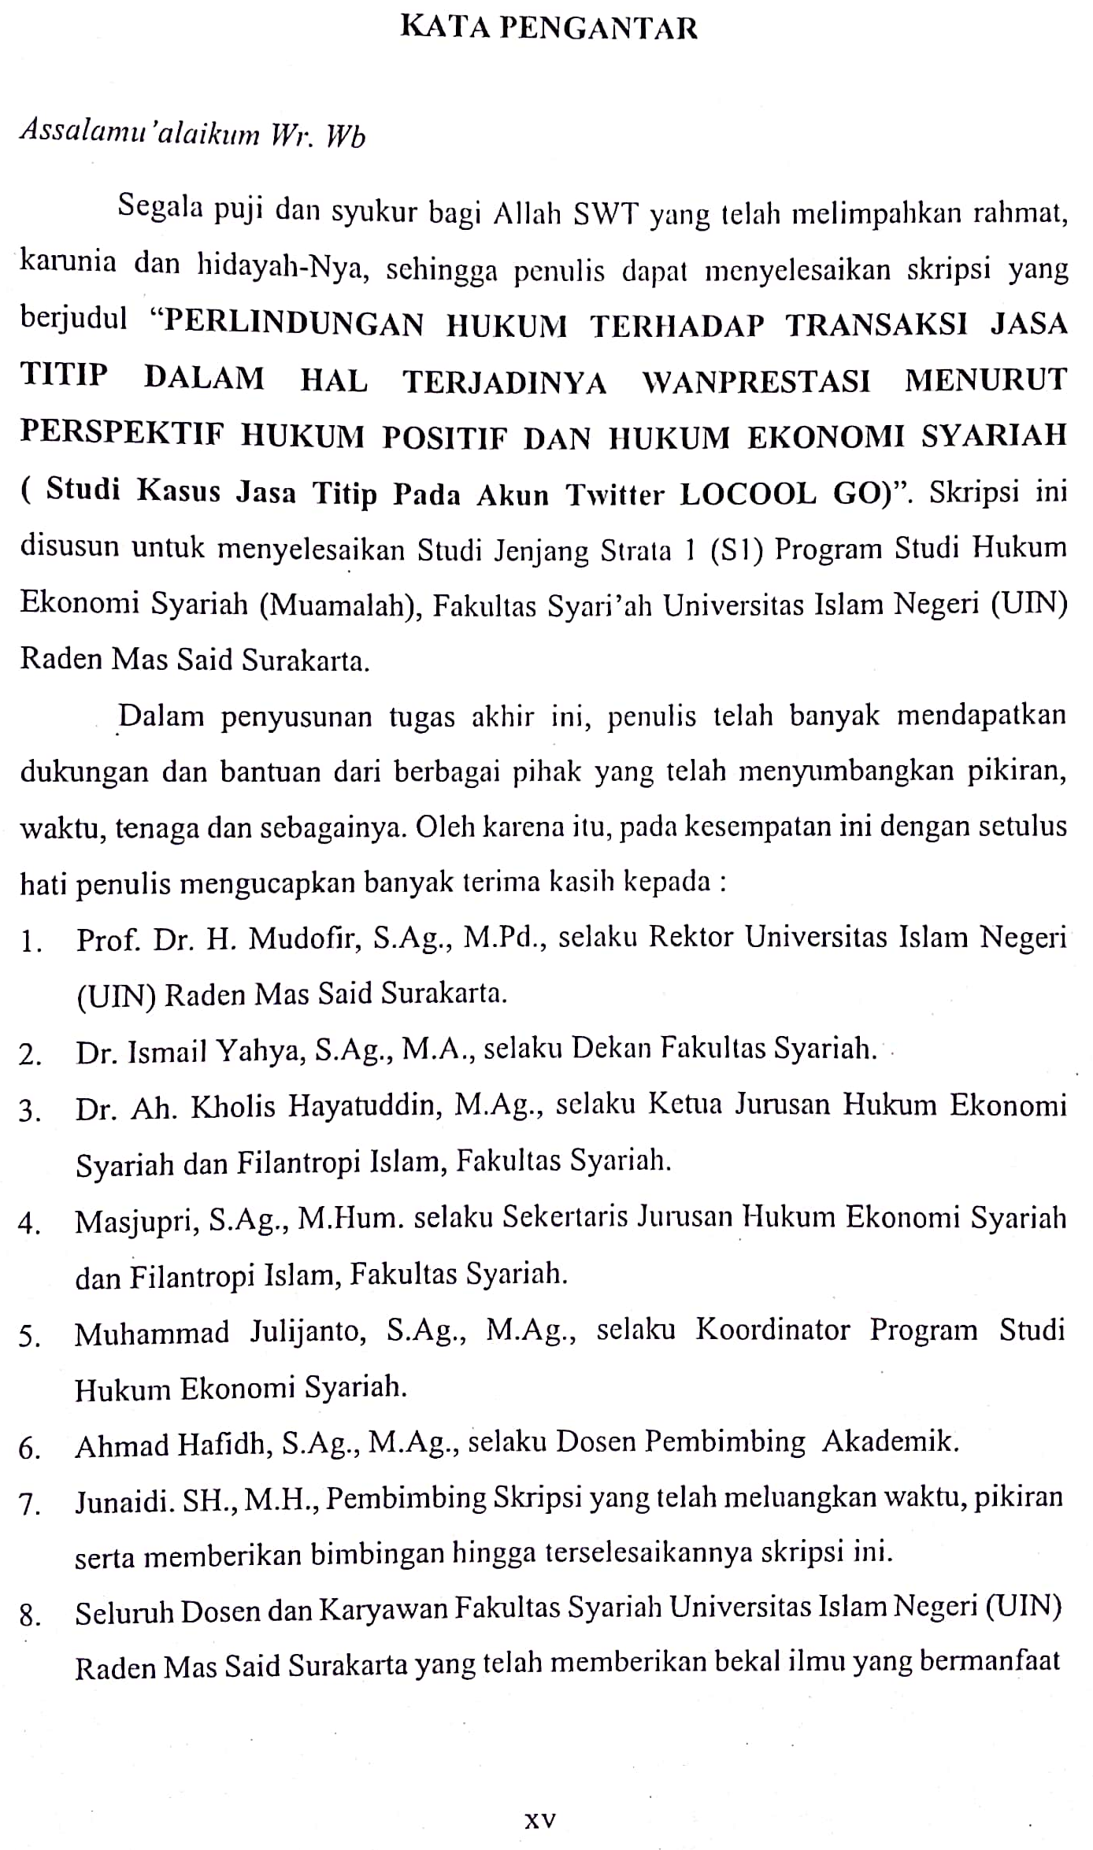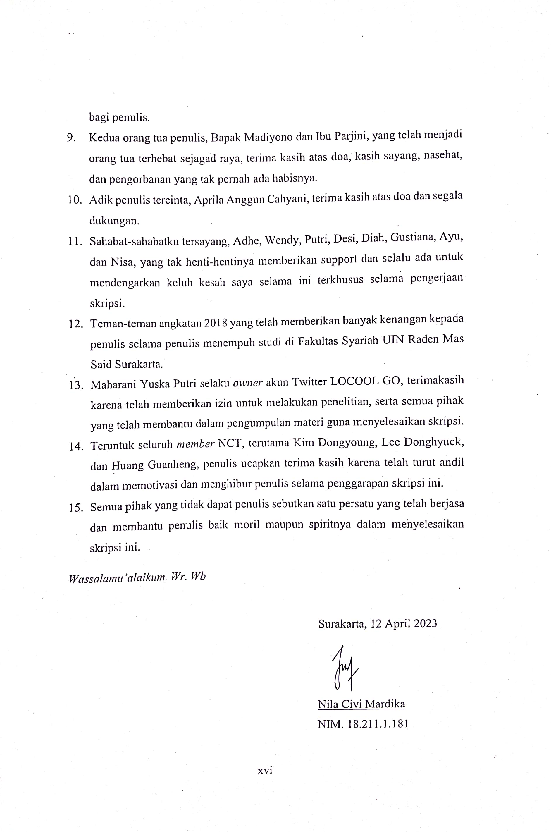
ABSTRAK
Nila Civi Mardika, NIM : 18.211.1.181, “PERLINDUNGAN HUKUM TERHADAP TRANSAKSI JASA TITIP DALAM HAL TERJADINYA WANPRESTASI MENURUT PERSPEKTIF HUKUM POSITIF DAN HUKUM EKONOMI SYARIAH ( Studi Kasus Jasa Titip Pada Akun Twitter LOCOOL GO)”. Dalam proses perjanjian jual beli melalui jasa titip online ini, perbuatan hukum berupa transaksi elektronik yang dibuat antara pihak dalam transaksi tidak lepas dari permasalahan hukum seperti wanprestasi yakni perbuatan hukum yang dapat menciderai proses transaksi elektronik seperti yang telah dialami oleh jasa titip LOCOOL GO. Karena itu, pentingnya perlindungan hukum perlu dilaksanakan guna memberikan kepastian hukum kepada para pihak yang menggunakan transaksi secara online.
Tujuan dari penelitian ini adalah untuk mengetahui praktik transaksi jasa titip pada akun twitter LOCOOL GO menurut perspektif Hukum Positif dan Hukum Ekonomi Syariah dan untuk mengetahui perlindungan hukum terhadap transaksi jasa titip dalam hal terjadinya wanprestasi menurut perspektif Hukum Positif dan Hukum Ekonomi Syariah.
Penelitian ini merupakan penelitian lapangan (field research) dengan
pendekatan kualitatif. Metode pengumpulan data yang digunakan adalah dengan
wawancara, dan dokumentasi. Analisis data dalam pembahasan ini adalah
analisis deskriptif kualitatif dengan menggunakan metode berfikir deduktif.
Hasil penelitian ini menunjukkan bahwa praktik transaksi jasa titip pada akun Twitter LOCOOL GO sudah sesuai dengan ketentuan Hukum Positif dan Hukum Ekonomi Syariah walaupun perjanjian yang telah dibuat tidak tertulis tetapi perjanjian tersebut tetap mengikat kedua belah pihak dengan adanya kesepakatan dan telah terpenuhinya rukun dan syarat. Perlindungan Hukum bagi para pihak perjanjian jual beli melalui jasa titip online dapat didasarkan pada pasal 1338 KUHPerdata yang dimana dalam ketentuan tersebut yakni suatu sahnya suatu perjanjian. Dalam Hukum Ekonomi Syariah setelah tidak tercapai kesepakatan melalui musyawarah maka penyelesaiannya dilakukan melalui Badan Arbitrasi Syari’ah.
Kata kunci : Perlindungan Hukum, Jasa Titip, dan Wanprestasi

ABSTRACT
Nila Civi Mardika, NIM : 18.211.1.181, "LEGAL PROTECTION OF TRANSACTIONS OF ENVIRONMENTAL SERVICES IN THE EVENT OF TORT FROM ACCORDING TO POSITIVE LEGAL PERSPECTIVE AND SHARIA ECONOMIC LAW (Case Study of Entrusted Services on LOCOOL GO Twitter Account)". In the process of buying and selling agreements through online entrusted services, legal actions in the form of electronic transactions made between parties in the transaction cannot be separated from legal issues such as defaults, namely legal actions that can injure the electronic transaction process as has been experienced by LOCOOL GO entrusted services. Therefore, the importance of legal protection needs to be implemented in order to provide legal certainty to parties who use online transactions.
The purpose of this research is to find out the practice of entrusted service transactions on the LOCOOL GO Twitter account according to the perspective of Positive Law and Sharia Economic Law and to find out the legal protection of entrusted service transactions in the event of default according to the perspective of Positive Law and Sharia Economic Law.
This research is a field research with qualitative approach. The data collection method used is by interviews, and documentation. Data analysis in this discussion is qualitative descriptive analysis using deductive thinking method.
The results of this study indicate that the practice of entrusted service transactions on the LOCOOL GO Twitter account is in accordance with the provisions of Positive Law and Sharia Economic Law even though the agreement that has been made is not written but the agreement is still binding on both parties with an agreement and the pillars and conditions have been fulfilled. Legal protection for the parties to the sale and purchase agreement through online entrusted services can be based on Article 1338 of the Civil Code which in this provision is a legal agreement. In Sharia Economic Law, after no agreement is reached through deliberation, the settlement is carried out through the Sharia Arbitration Board.
Key word : Legal Protection, Entrusted Services, and Defaults

DAFTAR ISI
HALAMAN JUDUL i
HALAMAN PERSETUJUAN PEMBIMBING ii
HALAMAN PERNYATAAN BUKAN PLAGIASI iii
HALAMAN NOTA DINAS iv
HALAMAN PENGESAHAN MUNAQASYAH v
HALAMAN MOTTO vi
HALAMAN PERSEMBAHAN vii
HALAMAN PEDOMAN TRANSLITRERASI viii
HALAMAN KATA PENGANTAR xv
ABSTRAK xvii
DAFTAR ISI xix
DAFTAR GAMBAR xxi
BAB I PENDAHULUAN
- Latar Belakang 1
- Rumusan Masalah 4
- Tujuan Penelitian 5
- Manfaat Penelitian 5
- Kerangka Teori 6
- Tinjauan Pustaka 9
- Metode Penelitian 13
- Sistematika Penelitian 18
BAB II TINJAUAN UMUM TENTANG PERLIDUNGAN HUKUM, PERJANJIAN DAN HUKUM EKONOMI SYARIAH
- Perlindungan Hukum 20
- Pengertian Perlindungan Hukum 20
- Bentuk Perlindungan Hukum 23
- Faktor-Faktor Dalam Memberikan Perlindungan Hukum 25
- Perjanjian 30
- Pengertian Perjanjian 30
- Asas-asas Hukum dalam Perjanjian 32
- Syarat Sahnya Perjanjian 34
- Wanprestasi 36
- Hukum Ekonomi Syariah 40
- Pengertian Hukum Ekonomi Syariah 40
- Dasar Hukum Ekonomi Syariah 41
- Ruang Lingkup Hukum Ekonomi Syariah 43
- Bai’ al-istishna’ 43
- Bai’ as-salam 49
BAB III PRAKTIK TRANSAKASI JASA TITIP PADA AKUN TWITTER LOCOOL GO
- Profil akun Twitter LOCOOL GO 56
- Praktik transakasi jasa titip pada akun Twitter LOCOOL GO 60
- Barang-barang yang ditawarkan pada akun Twitter LOCOOL GO 60
- Mekanisme transaksi dalam bisnis jasa titip pada akun Twitter LOCOOL GO 64
- Bentuk-Bentuk Wanprestasi Dalam Transaksi Jasa Titip 74
BAB IV ANALISIS PERLINDUNGAN HUKUM TERHADAP TRANSAKSI JASA TITIP DALAM HAL TERJADINYA WANPRESTASI MENURUT PERSPEKTIF HUKUM POSITIF DAN HUKUM EKONOMI SYARIAH
- Analisis Praktik Transaksi Jasa Titip Pada Akun Twitter LOCOOL GO 80
- Analisis Perlindungan Hukum Terhadap Transaksi Jasa Titip Dalam Hal Terjadinya Wanprestasi Menurut Perspektif Hukum Positif Dan Hukum Ekonomi Syariah 88
BAB V PENUTUP
- Kesimpulan 94
- Saran 95
DAFTAR PUSTAKA 96
LAMPIRAN 101
DAFTAR RIWAYAT HIDUP 108

DAFTAR GAMBAR
Gambar 1 : Profil akun Twitter LOCOOL GO 57
Gambar 2 : Foto profil akun Twitter LOCOOL GO 59
Gambar 3 : Bio akun Twitter LOCOOL GO 59
Gambar 4 : Album NCT 127 dan NCT Dream 61
Gambar 5 : Photocard NCT 62
Gambar 6 : Season Greeting NCT 127 dan WAYV 63
Gambar 7 : Merchandise kalung dan gantungan kunci 64
Gambar 8 : Postingan pre order pada akun Twitter LOCOOL GO 65
Gambar 9 : Google form pre order 66
Gambar 10 : Data pembelian pre order 67
Gambar 11 : Rekap pembelian pre order 68
Gambar 12 : Photocard yang dijadikan war 70
Gambar 13 : Postingan war 70
Gambar 14 : Photocard yang telah dicoret 71
Gambar 15 : Rekap hasil war 72
Gambar 16 : Bukti transfer pada kolom komentar 72
Gambar 17 : Link Shopee untuk check out 73

Departemen Agama Republik Indonesia, Al-Quran dan Terjemah Departemen Republik Indonesia, Al-Qun’an dan Terjemah, (Semarang: PT Karya Toha Putra, 2002), hlm. 83.

